**Pelgrimeren voor de jeugd**

Met de zomervakantie in aantocht, was het op 10 juni 2025 tijd om met de kinderen van groep 8 van basisschool de Egelantier, de mini-camino te gaan lopen.

Voorafgaand aan de wandeling hebben de kinderen uitleg gehad over wat pelgrimeren inhoudt, een schelp en een boekje gekregen om thuis in te vullen. Ook werd verteld dat ze een steentje mochten meenemen, om tijdens de wandeling achter te laten. Dit om de kinderen stil te laten staan bij wie of wat belangrijk voor ze is.

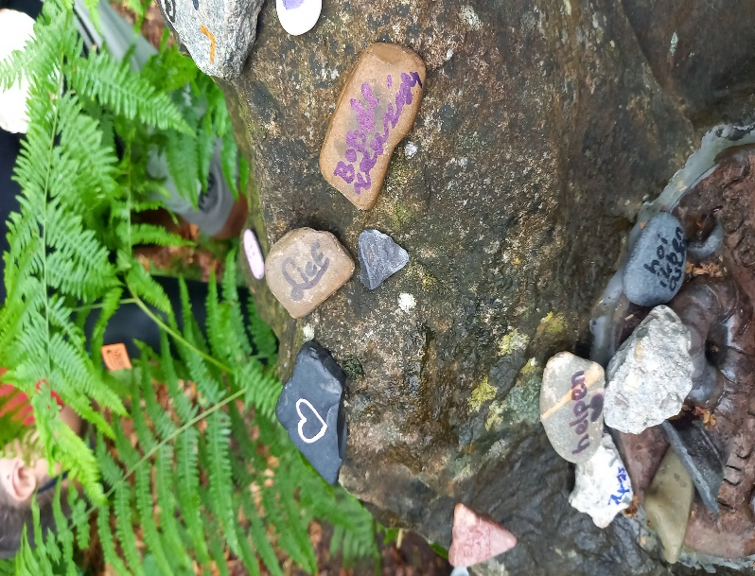

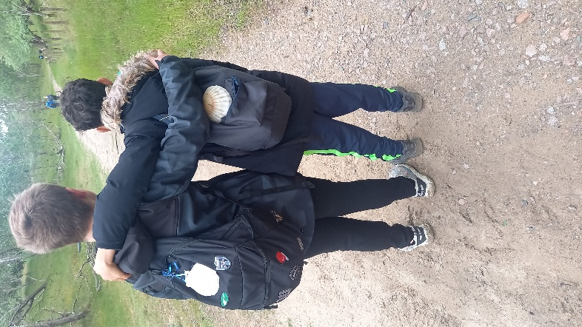

Vol enthousiasme werden wij (Kees, Robert en Kelly) door de kinderen en de lerares Miranda ontvangen. Helaas kon Sjoerd er dit jaar niet bij zijn.

Toen het tijd was om naar buiten te gaan, was het enthousiasme bij de kinderen iets afgenomen. Het regende namelijk best wel hard. Met de verwachting dat het later zou opklaren, begonnen we dan toch maar aan onze mini-camino.

De klas werd onderverdeeld in 4 groepjes, van een groepje met alleen meisjes, tot meer gemixte groepjes. Tijdens het wandelen werd er veel gekletst, bespreekkaartjes hielpen het gesprek op gang. Een vraag op een kaartje was bijvoorbeeld: Wat heb je op je steen geschreven en waarom? Kikkertjes werden gevangen, er werd van heuveltjes afgerold, takken werden meegesleept en bovenal werd er veel gelachen.

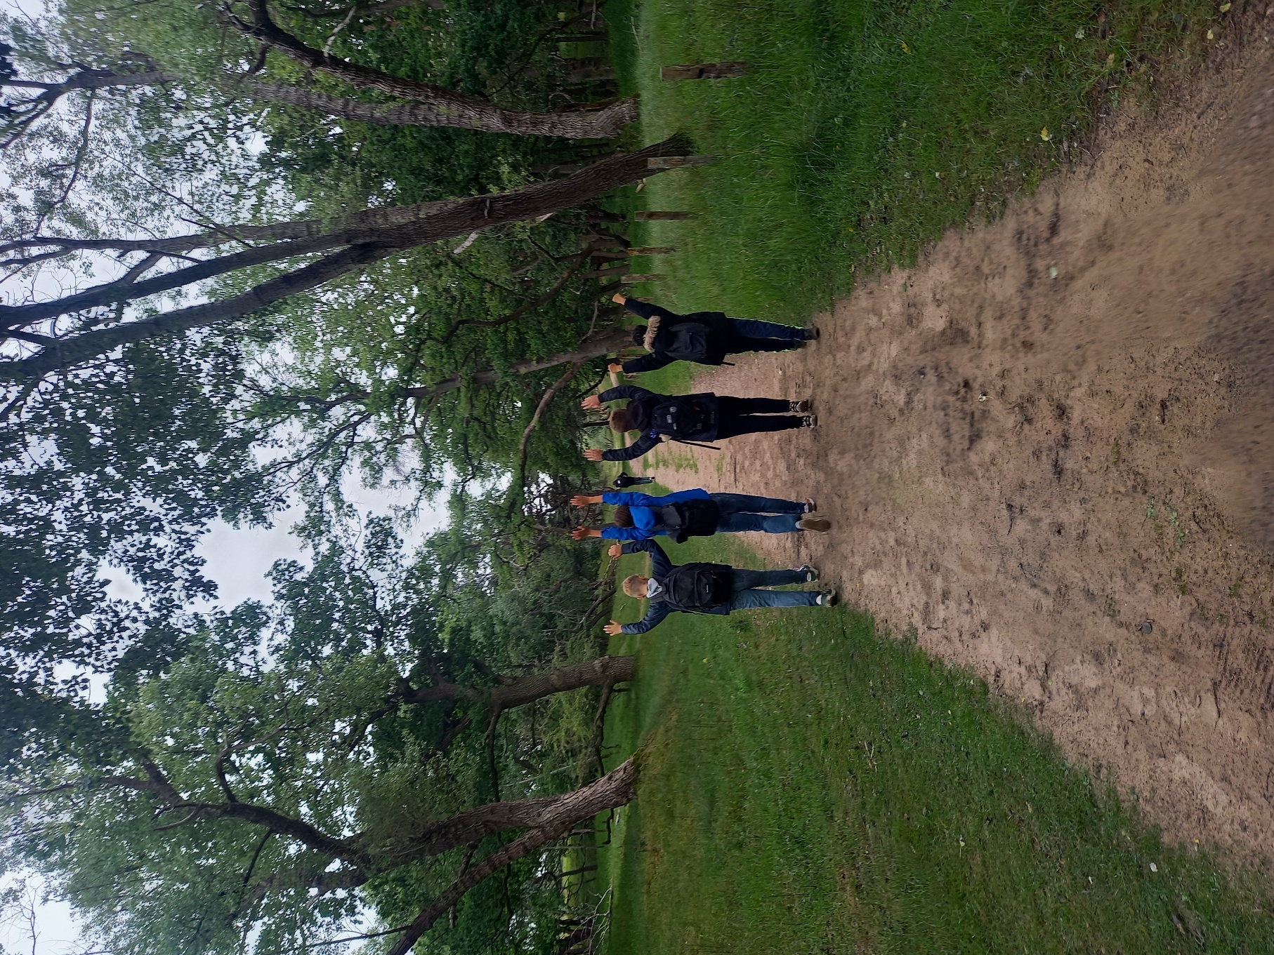

Aangekomen bij het beoogde doel, Boshut ’t Panneland, konden de kinderen hun wenssteentjes achterlaten. Ook hebben we hier allemaal gepauzeerd en geluncht, als echte pelgrims met onze lunchpakketjes langs de weg. Toen was het alweer tijd om terug te lopen naar de school.

We genoten van de mooie natuur en de kinderen leerden elkaar onder gelach nog beter kennen. Eenmaal aangekomen op school mochten de kinderen allemaal een kleine edelsteen uitkiezen en die aan de persoon naast zich geven, met iets liefs om de ander toe te wensen. Tot slot kregen alle kinderen nog een pelgrimscertificaat met daarop de afstand van 10 km. Het was weer een groot succes!

Buen Camino,

Kees Buts, Robert Okhuysen, Sjoerd Bakker, Kelly Ebbelaar